JavaScript练习题
- 函数部分
- 编写一个函数，在页面上输出1~1000之间所有能同时被3，5，7整除的证书，并要求每行显示6个这样的数。
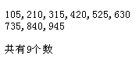
ex050303.htm
<html>
<head>
<script language=javascript>
<!--
function IsThatNumber(x)
{
return x%3==0 && x%5==0 && x%7==0;
}
//-->
</script>
</head>
<body>
<pre><script language=javascript>
<!--
var n,nb=0;
for(n=1;n<1000;n++)
{
if (IsThatNumber(n))
{
if (nb%6 > 0) document.write(",");
nb++;
document.write(n);
if (nb%6 == 0) document.write("\n");
}
}
document.write("\n\n");
document.write("共有"+nb+"个数");
//-->
</script>
</pre>
</body>
</html>
- 利用全局变量和函数，设计模拟幸运数字机游戏。设幸运数字为8，每次由计算机随机生成3个1~9之间的随机数，当这3个随机数中有一个数字为8时，就算赢了一次。
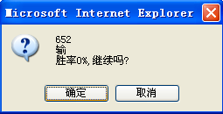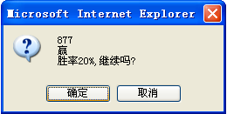
Ex050309.html
<HTML>
<HEAD>
<META name="GENERATOR" content="Microsoft FrontPage 5.0">
<META name="ProgId" content="FrontPage.Editor.Document">
<SCRIPT language="javascript">
var win_rate=0; //赢率
var play_times=0; //总次数
var wins=0; //赢的次数
var last_digits; //上次数字串
var last_win; //上次是否赢?
<!--
function PlayOnce()
{//模拟玩一次数字机游戏
var i,digit;
play_times++;
last_digits="";
last_win=false;
for(i=0;i<3;i++)
{
digit = Math.floor(Math.random()*9)+1;
last_digits += digit;
if (digit==8) last_win=true;
}
if (last_win) wins++;
win_rate = Math.floor(100*(wins/play_times));
}
//-->
</SCRIPT>
</HEAD>
<BODY>
<PRE><SCRIPT language="javascript">
<!--
while(true)
{
PlayOnce();
if (!confirm(last_digits +"\n" + (last_win?"赢":"输") + "\n胜率"+win_rate+"%,继续吗?")) break;
}
//-->
</SCRIPT>
</PRE>
</BODY>
</HTML>
- 事件与对象
  - 设计一个表单，放入两个按钮，单击它们时将显示不同问候语。
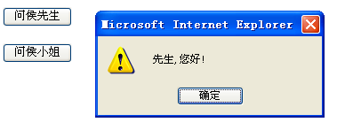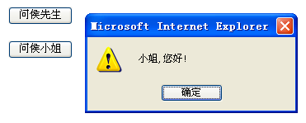
S07_02.HTM
<HTML><HEAD><TITLE>处理事件-HTML标记方式</TITLE>
<script language=javascript>
function hello_girl()
{
alert("小姐,您好!");
}
</script>
</HEAD>
<BODY>
<FORM name="form1">
<INPUT type="button" value="问侯先生" name="hello1" onclick="alert('先生,您好!');"></P>
<INPUT type="button" value="问侯小姐" name="hello2" onclick="return hello_girl();"></P>
</FORM>
</BODY></HTML>
- 内置对象
- 在页面中显示当天日期。
S06_03.HTM：
<HTML><HEAD><TITLE>使用new运算符</TITLE></HEAD>
<BODY>
<script language=javascript>
var today;
today = new Date();
document.write("今天是"+today.getFullYear()+"年"+(today.getMonth()+1)+"月"+today.getDate()+"日");
</script>
</BODY></HTML>
- 在浏览器窗口的状态栏中显示当前浏览器的版本信息。
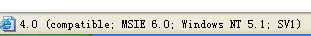
S06_02.HTM
<HTML><HEAD><TITLE>访问对象的属性</TITLE>
<script language=javascript>
window.status = navigator.appVersion;
</script>
</HEAD><BODY></BODY></HTML>
- 将用户输入的字符串反向输出到页面上，并且要求将其中的小写字母转换成大写字母。
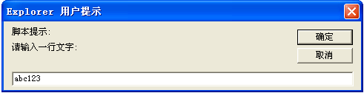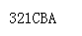
S06_07.HTM
<HTML><HEAD><TITLE>使用String</TITLE></HEAD><BODY>
<script language=javascript>
var origin_s,upper_s,i;
origin_s = prompt("请输入一行文字:","");
upper_s = origin_s.toUpperCase();
for(i=upper_s.length-1;i>=0;i--) document.write(upper_s.charAt(i));
</script>
</BODY></HTML>
- 求PI的5次方，并四舍五入取整。
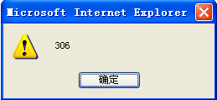
S06_04.HTM
<HTML><HEAD><TITLE>使用Math对象</TITLE>
<script language=javascript>
alert(Math.round(Math.pow(Math.PI,5)));
</script>
</HEAD><BODY></BODY></HTML>
- 由图像表示日期。
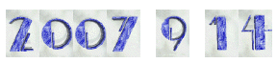
ch3_14.htm
<script language="JavaScript"> <!--
var sWeek = new Array("日","一","二 ","三","四","五","六");
var myDate = new Date(); // 当天的日期
var sYear = myDate.getFullYear(); // 年
var sMonth = myDate.getMonth()+1; // 月
var sDate = myDate.getDate(); // 日
var sDay = sWeek[myDate.getDay()]; // 星期
document.write(imageDigits(sYear) + "&nbsp;&nbsp;" +
imageDigits(sMonth) + "&nbsp;&nbsp;" +
imageDigits(sDate) + "<br>");
// 如果输入数是1位数，在十位数上补0
function formatTwoDigits(s) {
if (s<10) return "0"+s;
else return s;
}
// 将数转换为图像，注意，在本文件的相同目录下已有0－9的图像文件，文件名为0.gif，1.gif …… 以此类推
function imageDigits(s) {
var ret = "";
var s = new String(s);
for (var i=0; i<s.length; i++) {
ret += '<img src="' + s.charAt(i) + '.gif">';
}
return ret;
}
//--></script>
- DOM部分
- 设计一个含有一个表单的页面，并且在表单上放入一个文本框。编写程序，当鼠标在页面上移动时，鼠标的坐标将显示在这个文本框中。
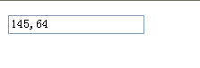
ex070303.htm
<HTML>
<HEAD>
<SCRIPT id="clientEventHandlersJS" language="javascript">
<!--
function document_onmousemove()
{
form1.txtMousePosition.value = window.event.clientX+","+window.event.clientY;
}

//-->
</SCRIPT>
<SCRIPT language="javascript" for="document" event="onmousemove">
<!--
return document_onmousemove()
//-->
</SCRIPT>
</HEAD>
<BODY>
<FORM id="form1">
<P><INPUT type="text" name="txtMousePosition" size="20"></P>
</FORM>
</BODY>
</HTML>
- 在窗体中有两个多选列表，用户可以从左侧列表中选择任意项，添加到右侧列表中。反之亦然。
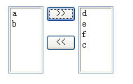
ch4_07.htm
<html>
<head>
<script language="JavaScript"> <!--
// moveList用于对两个多选列表进行选项的移动操作
// from为"需要移动"的列表名称，to为"移动到"列表名称
function moveList(from,to) {
var fromList = document.myForm.elements[from];
var fromLen = fromList.options.length;

var toList = document.myForm.elements[to];
var toLen = toList.options.length;

// current 为"需要移动"列表中的当前选项序号
var current = fromList.selectedIndex;
// 如果"需要移动"列表中有选择项，则进行移动操作
while (current>-1) {
// o为"需要移动"列表中当前选择项对象
var o = fromList.options[current];
var t = o.text;
var v = o.value;
// 根据已选项新建一个列表选项
var optionName = new Option(t, v, false, false);
// 将该选项添加到"移动到"列表中
toList.options[toLen]= optionName;
toLen++;
// 将该选项从"需要移动"列表中清除
fromList.options[current]=null;

current = fromList.selectedIndex;
}
}

//--></script>
</head>
<body>
<form name="myForm">
<table>
<tr valign="top">
<td>
<select name="leftList" multiple size="6" style="width:50px;">
<option>a</option>
<option>b</option>
<option>c</option>
</select>
</td>
<td>
<!-- 通过事件onclick调用JavaScript的moveList函数 -->
<input type="button" name="to" value=" >> " onclick="moveList('leftList','rightList')"><p>
<input type="button" name="backTo" value=" << " onclick="moveList('rightList','leftList')"><p>
</td>
<td>
<select name="rightList" multiple size="6" style="width: 50px;">
<option>d</option>
<option>e</option>
<option>f</option>
</select>
</td>
</tr>
</table>
</form>
</body>
</html>
- 设计一个有3个超链接的页面，单击这些链接时分别打开和关闭窗口以及关闭本身窗口。
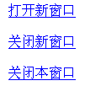
S08_01.HTM
<HTML><HEAD><TITLE>打开和关闭窗口</TITLE>
<SCRIPT language="javascript">
var newwin;
function opennewwin()
{
newwin=open("http://www.zsu.edu.cn","myWindow",
"height=100,width=400,top=10,left=0,toolbar=no,menubar=no," +
"scrollbars=no,resizable=no,location=no,status=no");
}

function closenewwin()
{
newwin.close();
}
</SCRIPT>
</HEAD>
<BODY>
<P><A href="javascript:opennewwin()">打开新窗口</A></P>
<P><A href="javascript:closenewwin()">关闭新窗口</A></P>
<P><A href="javascript:close()">关闭本窗口</A></P>
</BODY></HTML>
- 设计一个表单，该表单有姓名和某种卡号两个文本输入框，其中这种卡号的格式为“XXXX-XXXX-XXXX-XXXX”（每个X代表一个数字），要求用户单击提交按钮之前验证这两个输入数据的有效性。
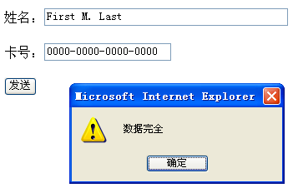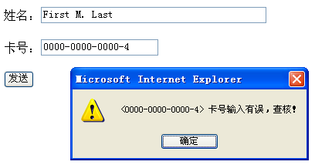
S08_11.HTM
<HTML><HEAD><TITLE>验证表单</TITLE>
<SCRIPT Language="javascript">
function validate()
{
if(!checkName(document.myform.myname.value)) return false;
if(!checkNum(document.myform.mynumber.value)) return false;
alert("数据完全");
return true;
}

function checkName(s)
{
var ok = (s.length>0);
if(!ok) alert("名字输入有误，请查核！")
return ok;
}

function checkNum(n)
{
var ok,i,ch;
ok = (n.charAt(4)=="-" && n.charAt(9)=="-" && n.charAt(14)=="-");
if(!ok)
{
alert("<"+n+"> 卡号输入有误，请查核！");
return false;
}
i=0;
while(i<19)
{
ch = n.charAt(i);
if (ch!="-" && (ch > "9" || ch < "0")){
alert("<"+n+"> 卡号输入有误，查核！")
return false;
}
i++;
}
return true;
}
</SCRIPT>
</HEAD>
<BODY>
<FORM name="myform" onSubmit="return validate();">
<P>姓名：<INPUT type="text" name="myname" size="40" value="First M. Last"></P>
<P>卡号：<INPUT type="text" name="mynumber" size="20" value="0000-0000-0000-0000"></P>
<P><INPUT type="submit" value="发送"></P>
</FORM>
</BODY></HTML>
- 设计3个按钮，当单击他们时分别使页面的背景色变成红、蓝和绿色。
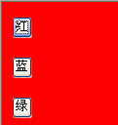
S08_13.HTM
<HTML><HEAD><TITLE>使用按钮</TITLE>
<SCRIPT Language="javascript">
function ChangeBgColor(new_bgcolor)
{
document.bgColor=new_bgcolor;
}
</SCRIPT>
</HEAD>
<BODY>
<FORM name="myform">
<P><INPUT type="button" value="红" onClick="ChangeBgColor('red')"></P>
<P><INPUT type="button" value="蓝" onClick="ChangeBgColor('blue')"></P>
<P><INPUT type="button" value="绿" onClick="ChangeBgColor('green')"></P>
</FORM>
</BODY></HTML>
- 表单验证
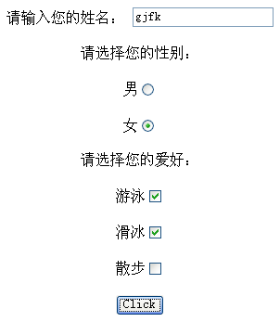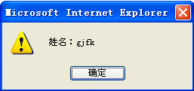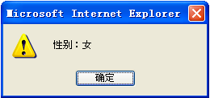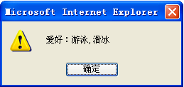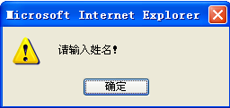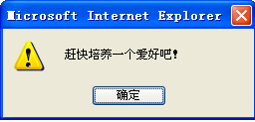
单击.html
<HTML>
<HEAD>
<Script Language="JavaScript">
function check()
{
var inst = "爱好：";
if(document.myform.txt1.value=="")
{
alert("请输入姓名！");
}
else
{
alert("姓名："+document.myform.txt1.value );
if(document.myform.sex[0].checked) alert("性别：男");
else alert("性别：女");
if(document.myform.inst[0].checked) inst += "游泳";
if(document.myform.inst[1].checked) inst += ",滑冰";
if(document.myform.inst[2].checked) inst += ",散步";
if(inst=="爱好：")
alert("赶快培养一个爱好吧！");
else
alert(inst);
}
}
</Script>
</HEAD>
<BODY>
<center>
<form name="myform">
<p>请输入您的姓名：
<input type="text" name="txt1" value="">
<p>请选择您的性别：
<p>男<input type="radio" value="男" name="sex" checked>
<p>女<input type="radio" value="女" name="sex">
<p>请选择您的爱好：
<p>游泳<input type="checkbox" value="游泳" name="inst" checked>
<p>滑冰<input type="checkbox" value="滑冰" name="inst">
<p>散步<input type="checkbox" value="散步" name="inst">
<p><Input type="button" value="Click" OnClick="check()">
</form>
</center>
</BODY>
</HTML>
- 浏览器对象
- 设计一个表单，可以让用户输入姓名、年龄、职业，并编写程序对年龄进行有效检验（16<年龄<40），数据合格后提交表单。
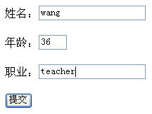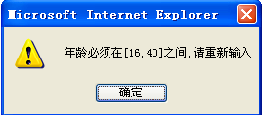
ex080304.html:
<HTML>
<HEAD>
<SCRIPT id="clientEventHandlersJS" language="javascript">
<!--
function validate()
{//验证表单
var age;
age = parseInt(my_form.my_age.value);
if(age<16 || age>40)
{
window.alert("年龄必须在[16,40]之间,请重新输入");
my_form.my_age.focus();
my_form.my_age.select();
return false; //不提交有错误的表单
}
return true;//向服务器提交表单数据
}
//-->
</SCRIPT>
</HEAD>
<BODY>
<FORM name="my_form" onsubmit="return validate()" action="ex080304A.htm">
<P>姓名：<INPUT type="text" name="my_name" size="20"></P>
<P>年龄：<INPUT type="text" name="my_age" size="4" value="0"></P>
<P>职业：<INPUT type="text" name="my_job" size="20"></P>
<P><INPUT type="submit" value="提交" name="B1"></P>
</FORM>
</BODY>
</HTML>
- 使用3种方法改变当前网页的地址。
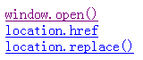
ch5_05.htm
<html>
<body>
<!-- 方法一：window.open()的方法 -->
<a href="javascript:window.open('http://www.yahoo.com','_self');">
window.open()</a><br>
<!-- 方法二：赋值location.href属性的方法 -->
<a href="javascript:location.href='http://www.yahoo.com'">
location.href</a><br>
<!-- 方法三：赋值location.replace()属性的方法 -->
<a href="javascript:location.replace('http://www.yahoo.com')">
location.replace()</a><br>
</body>
</html>
- 网页中有一个链接，点击链接将显示yahoo网页，这时，点击浏览器的后退按钮，或点击历史列表中网页地址，当前页仍显示yahoo网页，而不能回到上一个网页。
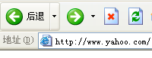
Ch5_06.htm
<html>
<body onload="history.forward()">
<a href="http://www.yahoo.com">yahoo</a>
</body>
</html>
- 显示历史列表中的第一个网址的网页。
ch5_07.html
<html>
<body>
<a href="javascript:history.go(1-history.length)">历史列表中的第一个网址</a>
</body>
</html>
- 列出表单中所有元素的名称。
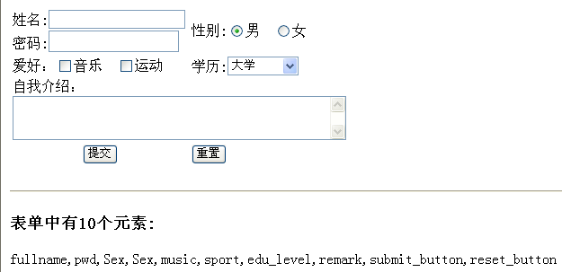
S08_10.HTM
<HTML><HEAD><TITLE>遍历表单中的所有元素</TITLE></HEAD><BODY>
<FORM name="myform">
<TABLE>
<TR>
<TD width="53%">姓名:<INPUT type="text" name="fullname" size="20"><BR>
密码:<INPUT type="password" name="pwd" size="20"></TD>
<TD width="47%">性别:<INPUT type="radio" name="Sex" value="男" checked>男&nbsp;
<INPUT type="radio" name="Sex" value="女">女</TD>
</TR>
<TR>
<TD width="53%">爱好：<INPUT type="checkbox" name="music" value="ON">音乐&nbsp;
<INPUT type="checkbox" name="sport" value="ON">运动</TD>
<TD width="47%">学历:<SELECT size="1" name="edu_level">
<OPTION>小学</OPTION>
<OPTION>中学</OPTION>
<OPTION selected>大学</OPTION>
<OPTION>大学以上</OPTION>
</SELECT></TD>
</TR>
<TR>
<TD width="100%" colspan="2">自我介绍：<BR>
<TEXTAREA rows="3" name="remark" cols="50"></TEXTAREA></TD>
</TR>
<TR>
<TD align="center"><INPUT type="submit" value="提交" name="submit_button"></TD>
<TD><INPUT type="reset" value="重置" name="reset_button"></TD>
</TR>
</TABLE>
</FORM>
<HR>
<script language=javascript>
var myform,element,i;
myform = document.myform;
document.write("<H3>表单中有"+myform.length+"个元素:</H3>");
for (i=0;i<myform.length;i++)
{
element = myform.elements[i];
if(i>0) document.write(",");
document.write(element.name);
}
</script>
</BODY></HTML>
- 设计一个页面，显示document对象的一些属性。
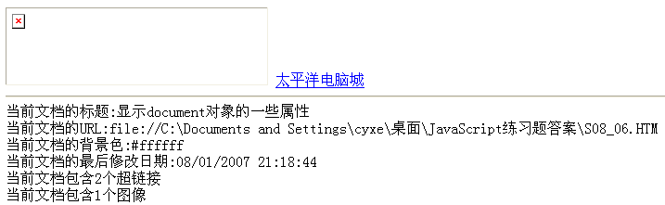
S08_06.HTM
<HTML><HEAD><TITLE>显示document对象的一些属性</TITLE></HEAD>
<BODY>
<A href="http://www.zsu.edu.cn">
<IMG border="0" src="zsu.gif" width="283" height="84"></A>
<A href="http://www.pconline.com.cn/">太平洋电脑城</A>
<HR>
<SCRIPT language="javascript">
document.write("当前文档的标题:"+document.title+"<BR>");
document.write("当前文档的URL:"+document.URL+"<BR>");
document.write("当前文档的背景色:"+document.bgColor+"<BR>");
document.write("当前文档的最后修改日期:"+document.lastModified+"<BR>");
document.write("当前文档包含"+document.links.length+"个超链接<BR>");
document.write("当前文档包含"+document.images.length+"个图像<BR>");
</SCRIPT>
</BODY></HTML>
- 网页中有一个可滚动的文字区域，含有10个锚点标记，其下方有10个链接，每一个链接将对应于一个锚点位置，用户点击任何一个链接，将跳到相应位置。
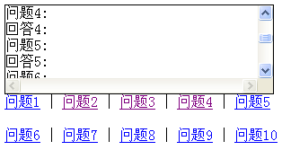
ch4_09.htm
<html>
<body>
<div style="height:100px;width:300px;overflow:scroll;border:1px solid">
<a name="q1">问题1:</a> <!-- 锚点标记 -->
<div>回答1:</div>
<a name="q2">问题2:</a>
<div>回答2:</div>
<a name="q3">问题3:</a>
<div>回答3:</div>
<a name="q4">问题4:</a>
<div>回答4:</div>
<a name="q5">问题5:</a>
<div>回答5:</div>
<a name="q6">问题6:</a>
<div>回答6:</div>
<a name="q7">问题7:</a>
<div>回答7:</div>
<a name="q8">问题8:</a>
<div>回答8:</div>
<a name="q9">问题9:</a>
<div>回答9:</div>
<a name="q10">问题10:</a>
<div>回答10:</div>
</div>
<a href="#q1">问题1</a> | <!-- 对应于锚点的链接标记 -->
<a href="#q2">问题2</a> |
<a href="#q3">问题3</a> |
<a href="#q4">问题4</a> |
<a href="#q5">问题5</a> <p>
<a href="#q6">问题6</a> |
<a href="#q7">问题7</a> |
<a href="#q8">问题8</a> |
<a href="#q9">问题9</a> |
<a href="#q10">问题10</a>
</body>
</html>
- 通过链接提交窗体。
ch4_10.html
<html>
<head>
<script language="JavaScript"> <!--
function showStatus(s) {
if (s=="in")
window.status="提交至服务器……";
else
window.status="";
return true;
}
//--></script>
</head>
<body>
<form method="post" action="https://login.yahoo.com/config/login">
<input type=hidden name=".done" value="http://mail.yahoo.com" >
用户名: <input type="text" name="login">
密码:<input type="password" name="passwd">
<a href="javascript:document.forms[0].submit();" onmouseover="return showStatus('in')" onmouseout="return showStatus('out')">提交</a>
</form>
</body>
</html>
- 动态表格彻底研究
1．对表格单元格的添加删除修改并对其进行移动以及拷贝等操作，是目前应用开发中常用的技术。
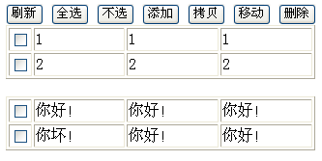
2-53.htm
<HTML>
<BODY>
<SCRIPT LANGUAGE="JAVASCRIPT">
function addcell() //添加新的单元格
{
//插入新的一行
oTargetRow = document.all("mytable1").insertRow();
for(var k = 0; k < document.all("mytable1").rows(0).cells.length; k++)
{
var oCell = oTargetRow.insertCell();
if(k == 0)
{
oCell.innerHTML = "<input type='checkbox'>"
}
else
{
oCell.innerHTML = k;
}
}
}
function checkall() //选中所有的单元格
{
var eInput = document.all("mytable1").all.tags("INPUT");
for(var i = 0; i < eInput.length; i++)
{
eInput[i].checked = true;
}

}
function uncheckall()
{
var eInput = document.all("mytable1").all.tags("INPUT");
for(var i = 0; i < eInput.length; i++)
{
eInput[i].checked = false;
}
}
function copycell() //拷贝单元格
{
var eInput = document.all("mytable1").all.tags("INPUT");
var oTargetRow = null;
for(var i = 0; i < eInput.length; i++)
{
if(eInput[i].checked)
{
var oSourceRow = eInput[i].parentElement.parentElement;
//插入新的一行
oTargetRow = document.all("mytable2").insertRow();
for(var k = 0;k < document.all("mytable1").rows(0).cells.length; k++)
{
var oCell = oTargetRow.insertCell();
oCell.innerHTML = oSourceRow.cells(k).innerHTML;
}
}
}
}
function delcell() //删除单元格
{
var eInput = document.all("mytable1").all.tags("INPUT");
for(var i = eInput.length-1;i >= 0;i--)
{
if(eInput[i].checked)
{
var oSourceRow = eInput[i].parentElement.parentElement;
document.all("mytable1").deleteRow(oSourceRow.rowIndex);
}
}
}
function refresh() //刷新
{
frmRefresh.submit();
}
</SCRIPT>
<INPUT TYPE="BUTTON" VALUE="刷新" ONCLICK="refresh()">
<INPUT TYPE="BUTTON" VALUE="全选" ONCLICK="checkall()">
<INPUT TYPE="BUTTON" VALUE="不选" ONCLICK="uncheckall()">
<INPUT TYPE="BUTTON" VALUE="添加" ONCLICK="addcell()">
<INPUT TYPE="BUTTON" VALUE="拷贝" ONCLICK="copycell()">
<INPUT TYPE="BUTTON" VALUE="移动" ONCLICK="copycell();delcell()">
<INPUT TYPE="BUTTON" VALUE="删除" ONCLICK="delcell()">
<TABLE ID="mytable1" BORDER="1" width="320">
<TR>
<TD width="20"><INPUT TYPE="CHECKBOX"></TD>
<TD width="100">1</TD>
<TD width="100">1</TD>
<TD width="100">1</TD>
</TR>
<TR>
<TD><INPUT TYPE="CHECKBOX"></TD>
<TD>2</TD>
<TD>2</TD>
<TD>2</TD>
</TR>
</TABLE>
<BR>
<TABLE ID="mytable2" BORDER="1" width="320">
<TR>
<TD width="20"><INPUT TYPE="CHECKBOX"></TD>
<TD width="100">你好！</TD>
<TD width="100">你好！</TD>
<TD width="100">你好！</TD>
</TR>
<TR>
<TD><INPUT TYPE="CHECKBOX"></TD>
<TD>你坏！</TD>
<TD>你好！</TD>
<TD>你好！</TD>
</TR>
</TABLE>
<FORM NAME="frmRefresh" ACTION="Table1.htm">
</FORM>
</BODY>
</HTML>
- 表单验证
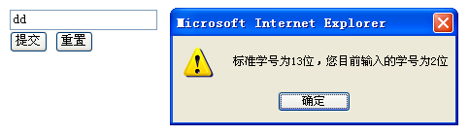
2-59.html
<HTML>
<SCRIPT LANGUAGE="JavaScript">
function mycheck(){
if (document.myform.xuehao.value=="") {
alert("请输入学号!");
document.myform.xuehao.focus();
return false;
}
if (document.myform.xuehao.value.length!=13) {
alert("标准学号为13位，您目前输入的学号为" +
document.myform.xuehao.value.length + "位");
document.myform.xuehao.focus();
return false;
}
}
</SCRIPT><BODY>
<FORM METHOD="POST" ACTION="do_submit.htm"
onSubmit="return mycheck()" name="myform">
<INPUT type="text" name="xuehao" size="20"><BR>
<INPUT TYPE="SUBMIT" VALUE="提交" NAME="B1">
<INPUT TYPE="RESET" VALUE="重置" NAME="B2"></P>
</FORM>
</BODY>
</HTML>
2-60.html
<HTML>
<SCRIPT LANGUAGE="JavaScript">
function mycheck(){
bFlag = true;
if (document.myform.xuehao.value=="") {
alert("请输入学号!");
document.myform.xuehao.focus();
bFlag = false;
}
if (document.myform.xuehao.value.length!=13) {
alert("标准学号为13位，您目前输入的学号为" +
document.myform.xuehao.value.length + "位");
document.myform.xuehao.focus();
bFlag = false;
}
if (bFlag)
{
document.myform.submit()
}
}
</SCRIPT><BODY>
<FORM METHOD="POST" ACTION="do_submit.htm" name="myform">
<INPUT type="text" name="xuehao" size="20"><BR>
<INPUT TYPE="BUTTON" VALUE="普通按钮" ONCLICK="mycheck()">
<INPUT TYPE="RESET" VALUE="重置" NAME="B2"></P>
</FORM>
</BODY>
</HTML>
- 程序控制Form表单
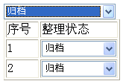
2-61.htm
<HTML>
<SCRIPT>
function batchReceive()
{
var strValue = "";
var strText = "";
for(var i=receiveFrm.selBatch.options.length-1;i>=0;i--)
{
if(receiveFrm.selBatch.options(i).selected==1)
{
strValue = receiveFrm.selBatch.options(i).value;
strText = receiveFrm.selBatch.options(i).text;
var oOption = document.createElement("OPTION");
oOption.text =strText
oOption.value =strValue
if(strText == "")
alert("请选择一个选项！");
else
sel(strText,strValue);
}
}
}
function sel(strInput,strInputValue)
{
oInput = document.all("tblReceive").all.tags("select");
for (j = 0;j < oInput.length; j++)
{
var strText = "";
for(var i=oInput[j].options.length-1;i>=0;i--)
{
strValue = oInput[j].options(i).value;
strText = oInput[j].options(i).text;
oInput[j].options.remove(i);
}
var oOption = document.createElement("OPTION");
oOption.text =strInput
oOption.value =strInputValue
oInput[j].add(oOption);
for(var i=receiveFrm.selBatch.options.length-1;i>=0;i--)
{
strValue = receiveFrm.selBatch.options(i).value;
strText = receiveFrm.selBatch.options(i).text;
if(strText!=strInput)
{
var oOption = document.createElement("OPTION");
oOption.text =strText
oOption.value =strValue
oInput[j].add(oOption);
}
}
}
}
</SCRIPT>
<BODY><FORM NAME="receiveFrm">
<SELECT NAME="selBatch" ONCHANGE="batchReceive()" STYLE="width:150">
<OPTION VALUE=""></OPTION>
<OPTION VALUE="5">归档</OPTION>
<OPTION VALUE="6">退回</OPTION>
<OPTION VALUE="7">待销</OPTION>
<OPTION VALUE="8">资料</OPTION>
</SELECT>
<TABLE BORDER=1 id="tblReceive">
<TR >
<TD STYLE="width:40px">序号</TD>
<TD NAME="FillingStatus" >整理状态</TD>
</TR><TR>
<TD>1</TD>
<td><select name="selReceive1" style="width:100">
<OPTION VALUE=""></OPTION>
</SELECT>
</TD></TR>
<TR>
<TD>2</TD>
<td><select name="selReceive1" style="width:100">
<OPTION VALUE=""></OPTION>
</SELECT>
</TD></TR>
</TABLE>
</FORM></HTML>
- 执行客户端的可执行文件
2-62.htm
<SCRIPT LANGUAGE="JavaScript">
var Shell = new ActiveXObject("WScript.Shell") ;//
try{
var cmd="mspaint.exe" ;//
var aa = Shell.Run(cmd,1, true) ;//
}
catch(e){
alert ("目录不存在文件！");
}
</SCRIPT>

